Министерство образования и молодежной политики Свердловской области



ГАПОУ СО «Екатеринбургский колледж транспортного строительства»

Отчёт по программе «**Практического занятие 7**»

Выполнил: Рыжков Артём Александрович

Группа: ПР-24

Преподаватель: Мирошниченко Г.В

2022

**Входные и выходные данные**

**Входные данные A-Double,B-Double**

**Выходные данные: Sredkvadrat,Sredmodul**

**Блок-Схема программы**

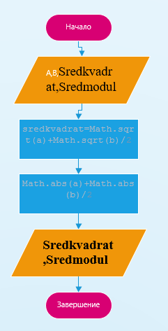

**Вывод**

**Даны 2 числа. Найти среднее арифметическое их квадратов и среднее арифметическое их модулей.**

Программа:

import kotlin.math.sqrt  
import kotlin.math.abs  
fun main(){  
 try {  
 *println*("Введите 2 числа");  
 val a: Double = *readLine*()!!.*toDouble*();  
 val b: Double = *readLine*()!!.*toDouble*();  
 var sredkvadrat=Math.sqrt(a)+Math.sqrt(b)/2  
 var sredmodul=Math.abs(a)+Math.abs(b)/2  
 *println*(String.*format*("Среднее арифмитеское квадратов : %.2f",sredkvadrat))  
 *println*("Среднее арифмитеское модулей : $sredmodul")  
 }  
 catch(e:Exception) {  
 *println*("Ошибка")  
 }  
}

**Входные и выходные данные**

**Входные данныеA-Int,B-Int**

**Выходные данные: Ploshadromba**

**Блок-Схема программы**

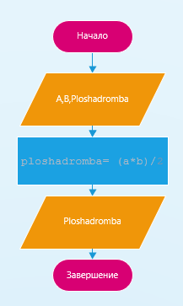

**Вывод**

**Известны диагонали ромба. Найти его площадь.**

Программа:

fun main() {  
 *println*("Введите диагонали ромба");  
 try {  
 val a: Int= *readLine*()!!.*toInt*();  
 val b: Int= *readLine*()!!.*toInt*();  
 val ploshadromba= (a*b)/2  
 *println*("Площаль ромба равна $ploshadromba")  
 }  
 catch(e:Exception) {  
 *println*("Ошибка")  
 }  
}

**Входные и выходные данные**

**Входные данные: A-Double,B-Double,C-Double**

**Выходные данные: Treygol**

**Блок-Схема программы**

**Вывод**

**Даны длины трех отрезков. Можно ли из них построить треугольник, будет ли он прямоугольным?**

Программа:

import kotlin.math.sqrt  
fun main() {  
 *println*("Введите длины 3 отрезков")  
 try {  
 val a: Double = *readLine*()!!.*toDouble*();  
 val b: Double = *readLine*()!!.*toDouble*();  
 val c: Double = *readLine*()!!.*toDouble*();  
 if (Math.sqrt(a) == Math.sqrt(b) && Math.sqrt(b) == Math.sqrt(c)) {  
 *println*("Треугольник будет прямоугольным")  
 } else {  
 *println*("Треугольник не будет прямоугольным")  
 }  
 }  
 catch(e:Exception) {  
 *println*("Ошибка")  
 }  
  
  
}